重修和辅修选课的操作指南
一、重修
进入新教务系统网页端后，点击“学生选课”——“重修”；
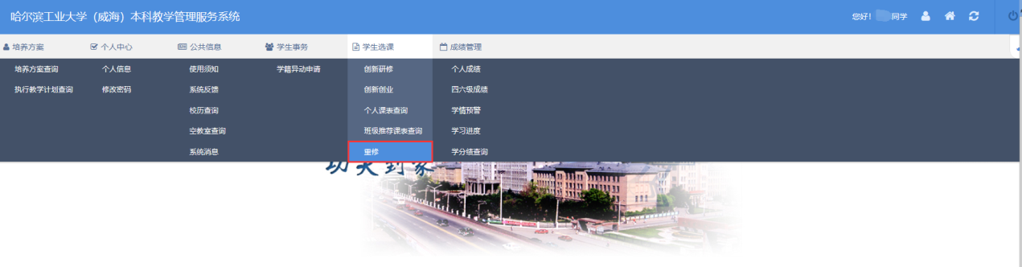
在“已选课程列表”上方点击“重修办理”；
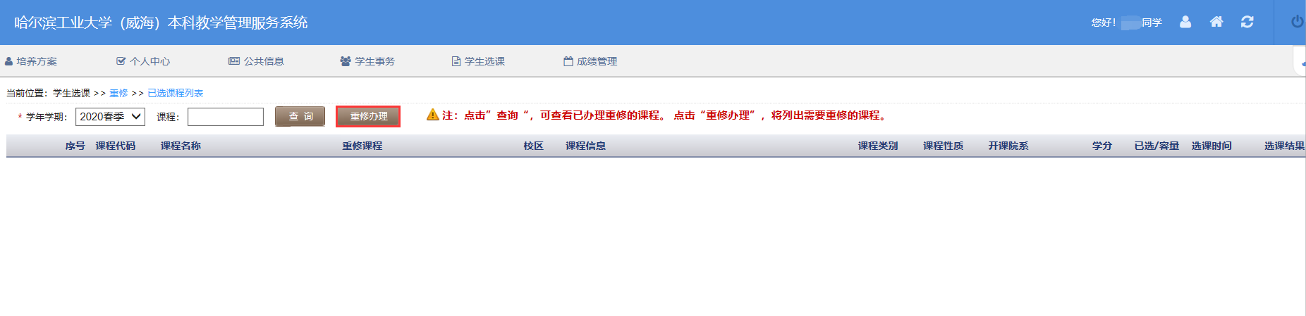
在状态下拉栏中有“已通过课程”——找到要重修的课程——点击“重修选课”；
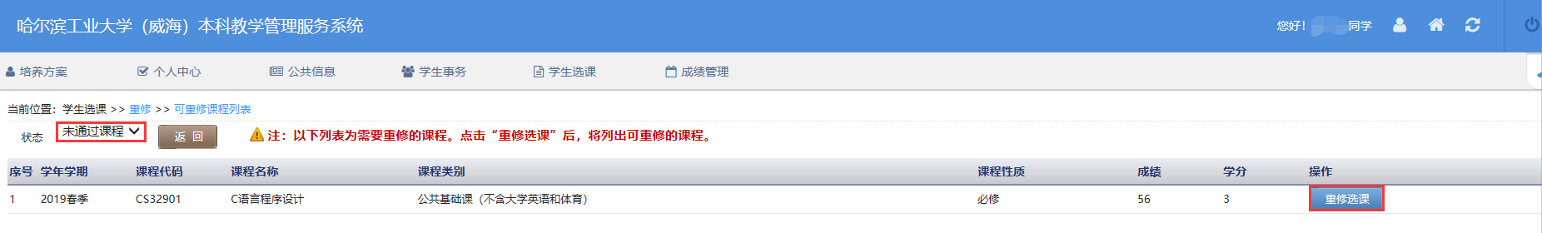
在“可重修课程列表”界面中点击“查询”；
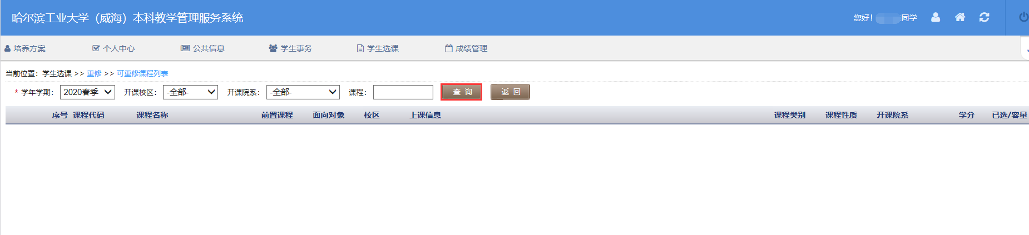
选择一门点击“选课”，弹出选课成功页面后即可。
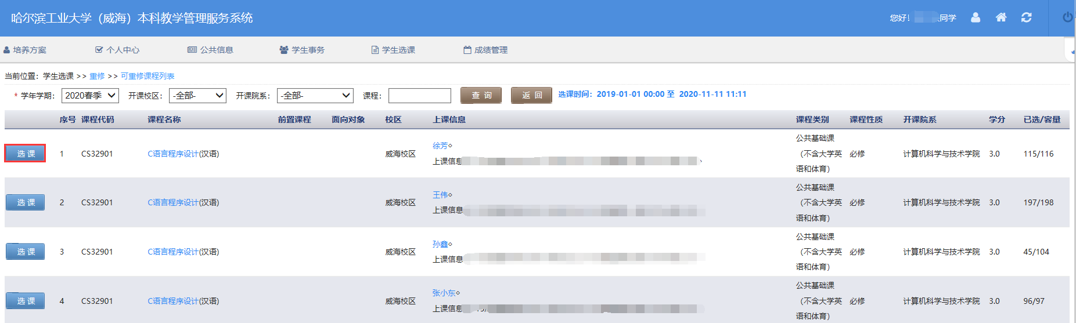
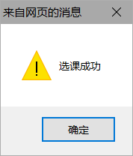
退课：回到“已选课程列表”界面中，找到想退的课程，点击“退选”，弹出退课成功 界面后即可。
